HANDBOLLENS DAG 24 APRIL 2010

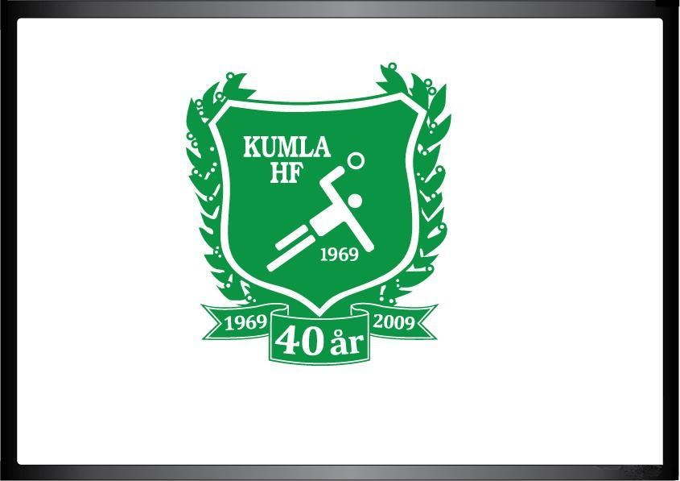

Då är det dags att avsluta inomhussäsongen och även avsluta vårt 40 års jubileum och det gör vi med vår långvariga tradition, Handbollens Dag, i Kumlahallen den 24 april mellan 10.00-15.00. Här nedan ser ni schemat för dagen och det är verkligen kul för alla om man kan vara med hela dagen, både spelare, föräldrar och andra nära och kära.

Klockan | Matcher och andra aktiviteter
10.00-10.45 | Flickor 01-02 samt prisutdelning
10.45-11.30 | Pojkar 01-02 samt prisutdelning
11.30-12.15 | Pojkar 99-00 samt prisutdelning
12.15-13.00 | Bollotteri, skjuta på seniormålvakt samt prick skjuta
13.00-13.15 | Utdelning förtjänsttecken SHF, domare, styrelse
13.15-14.00 | Flickor 99 samt prisutdelning
14.00-14.15 | Utdelning ledare
14.15-15.00 | Flickor 98 samt prisutdelning

Speaker denna dag blir ingen mindre än radio p4:s Kalle Selander
Det kommer även att vara 2 lotterier under dagen där första prisen blir något som alla handbollspelare verkligen vill ha.

Fram till klockan 11.30 kan man även få gissa hur många mål som görs totalt av alla lagen under dagen. Den som gissar rätt eller närmst vinner ett fint pris. Detta gör man i cafeterian och kostar 10 kronor.

Fika finns under hela dagen.

Välkomna till en underhållande dag i Kumlahallen önskar ledarteamet i Kumlahandbollförening!

